Используйте для ссылок адрес этого материала в Интернете: http://informpskov.ru/society/117809.html
Источник: ПСКОВСКОЕ АГЕНТСТВО ИНФОРМАЦИИ - http://informpskov.ru
Дата публикации: 24.06.2013 23:14 МСК
Обновлено: 05.07.2013 20:31 МСК

Тонкий юмор сето
Накормили вкусными пирогами, от души напоили компотом из ревеня и смороды, а вот понаблюдать за процессом приготовления традиционных блюд малочисленного народа сето, проживающего в Псковской области, так и не дали: "в самый ответственный момент" псковских журналистов попросили уйти. Так что в редакцию из музея-усадьбы народности сето, расположенного в деревне Сигово Печорского района, я возвращалась немного раздосадованной. Собственно, зачем тогда звали, если девизом дня стала фраза директора музея-заповедника "Изборск" Натальи Дубровской: "Для нас это развлечение – для них мучение"?

Пеко и его наместники на земле

24 июня в деревню Сигово съехалось множество людей для того, чтобы отметить главный праздник народа сето – Кирмаш. Отметить с широким размахом: гуляньями, песнями и столами, ломящимися от традиционных яств. Празднуют Кирмаш на следующий день после Троицы.

Псковские журналисты прибыли в музей-усадьбу в 14:00. К этому же времени приехали и "простые" гости праздника: псковичи и туристы, решившие приобщиться к культуре маленького народца. Уже на месте все мы узнали, что само мероприятие запланировано на 15:00.

На ближайший час все разбрелись по усадьбе. Кое-кто, видимо "со связями", при этом ворчал: "Голышеву бы надо позвонить!" Большинство же передавали из уст в уста, информацию о празднике, так как вопросов без ответа возникало много.
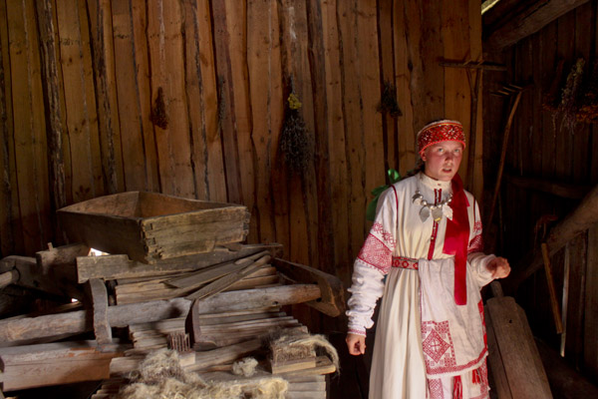
Минут за двадцать до начала официальных речей собравшимся устроили экскурсию, достойную отдельной похвалы. Просвещала слушателей менеджер по связям с общественностью музея-усадьбы народа сето в деревне Сигово Елена Вариксоо. Она рассказала о том, как на землях сето язычество много веков уживалось с православием. Одного Христа сето было мало, они верили еще и в его крестника - бога плодородия и урожая Пеко, наместником которого на земле являлся король народца.

На каждые 5-6 деревень приходилась статуя Пеко. А вопрос о том, где именно она будет стоять, выяснялся в ходе своего рода "олимпиады", состоявшей из единственной дисциплины: "кто быстрее перелезет через забор".
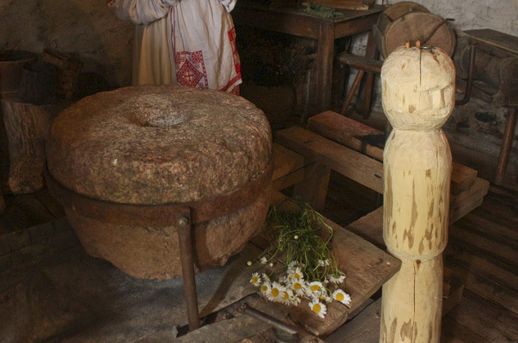
Гостям продемонстрировали, как шутливо выразилась Елена, "шатко-валкую технику": льномялку, занимающую весь хлев, но при этом складывающуюся до размера современного холодильника. Кроме того, мы увидели "доисторическую" соковыжималку, альтернативу стиральной машине, сепаратор, маслобойку и многое другое.

Внутри дома нам показали кухню с печкой по центру, гостиную и спальню, где экскурсовод особо выделила кровать с сердечком на спинке. "Сердце съёмное. Его ставили для того, чтобы все понимали, что у девушки, которая спит на ней, есть жених, – подчеркнула Елена Виликсоо. – Молодое поколение мне сказало, что это даже лучше, чем статусы в "ВКонтакте". Её рассказ был прерван призывом выйти на улицу, где уже начинался праздник.

Спасибо за "эхо"

По традиции, первыми поздравили с праздником собравшихся "важные люди". Глава администрации Печорского района Юрий Конченко пожелал всем крепкого здоровья. Понадеялся, что традиция празднования сохраниться и дальше. Директор музея-заповедника "Изборск" Наталия Дубровская присоединилась к поздравлению и пригласила всех к столу, полакомиться традиционными блюдами сето.
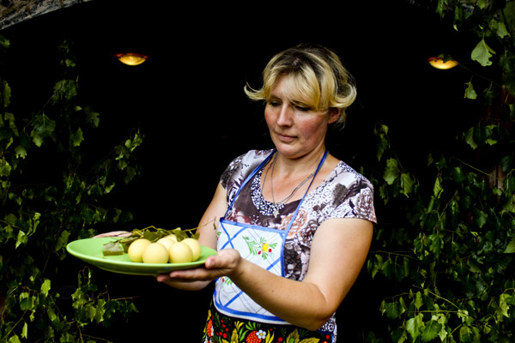
Правда, тайны кухни сето так и остались неразгаданными для журналистов: нюансы никто не объяснил. Хотя, истории про крашеные в зеленый цвет яйца и рецепт местного сыра наверняка были бы интересны читателям-гурманам и, глядишь, привлекли бы дополнительных гостей в музей-усадьбу.

Фотографировать застолье музейщики тоже не разрешили, сославшись на необходимость "оберегать покой людей". "Вы в прошлый раз на Пасху приехали. Так потом хозяйка в больницу из-за вас попала", - заявили пишущей и снимающей братии. Журналисты, такого греха за собой не знающие, честно говоря, обиделись.
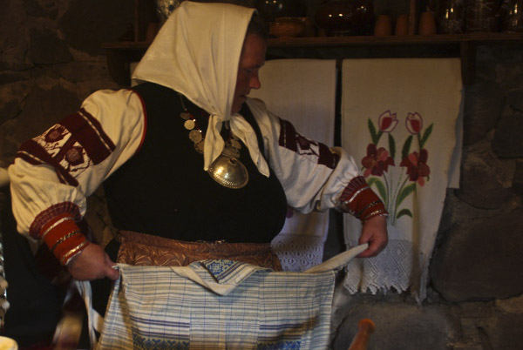

Между тем сами сето, судя по всему, как раз не были против фотокамер и журналистов. Им было и без нас хорошо, и в тоже время мы им никак не мешали. Они пели, плясали и радовались празднику. "Радостно, что народ собирается здесь в этот престольный праздник. Надеюсь, что Кирмаш будет праздноваться не только в Сигово, но и в других деревнях", – сказала нам руководитель этнокультурного общества сето Печорского района Хелью Маяк.

Своими воспоминаниями о празднике поделилась и старейшая представительница народа сето Нина Коваленко. Она поблагодарила Хелью Маяк и заведующую сектором музея-усадьбы народа сето в Сигово Малле Богачеву, за то, что они сохраняют "эхо предков".
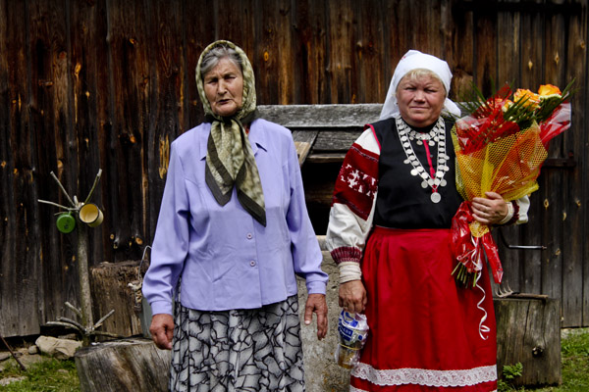
Нина Коваленко рассказала, что ещё помнит этот дом и его хозяев. Она девочкой с родителями ездила на Кирмаш в Сигово. "Раньше сето друг к другу ходили с подарками, а на главный праздник приглашали за две-три недели до Троицы", – объяснила она. Причём тот, кто приглашал, лично всех объезжал и договаривался так, чтобы не возникало никаких ссор во время празднования. "Мог пригласить, а потом через полчаса вернуться и спросить, помнят ли приглашённые зачем он приезжал, – подчёркнута Нина Каваленко – Вот такой вот тонкий юмор, понимаете? Как после этого было не ходить в гости...".
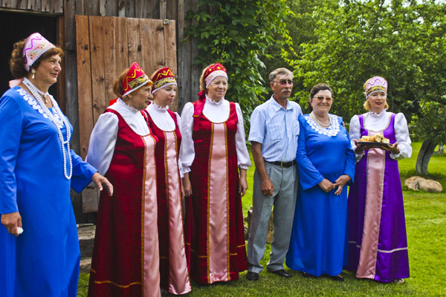
Действительно, как после этого не вернуться обратно в усадьбу к таким милым и гостеприимным людям. Вернуться туда, где песни под гармонь поются на трёх языках, независимо от того, какой день недели на дворе. К народу, чтущему свои корни.

Дарья НИКИШИНА
﻿

© 2001, электронное периодическое издание "Псковское агентство информации".
При использовании материалов сайта ссылка на "Псковское агентство информации" обязательна.
При использовании материалов сайта в традиционных средствах массовой информации ссылка на Псковское агентство информации обязательна.
Свидетельство о регистрации СМИ ЭЛ № ФС77-37422 от 04.09.2009 выданное Федеральной службой по надзору в сфере связи, информационных технологий и массовых коммуникаций (Роскомнадзор).
E-mail: redactor@informpskov.ru

